МУНИЦИПАЛЬНОЕ АВТОНОМНОЕ ОБЩЕОБРАЗОВАТЕЛЬНОЕ УЧРЕЖДЕНИЕ ЛИЦЕЙ №1 Г.КАНСКА

**УТВЕРЖДАЮ:**

**директор МАОУ лицея №1**

**___________ А.В. Храмцов**

Программа летнего оздоровительного лагеря

с дневным пребыванием детей

«Увлекательные каникулы

с Клубом Весёлых человечков»

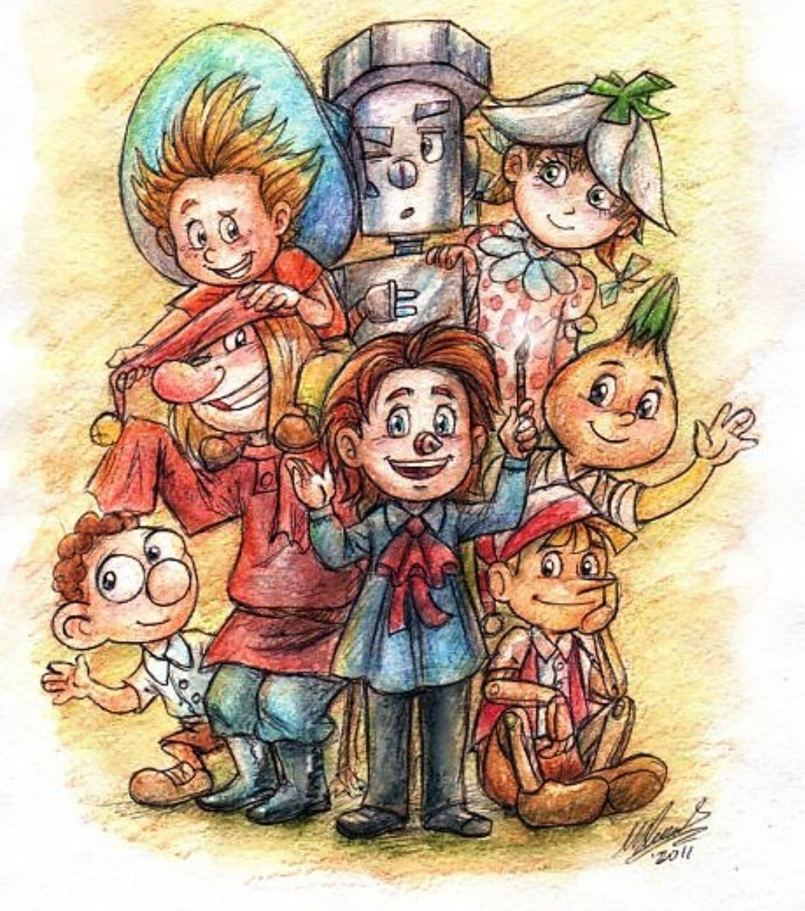

Канск, 2025 год

**Информационная карта программы**

|  |  |  |
| --- | --- | --- |
| 1. | Полное название  программы | Программа летнего оздоровительного лагеря с дневным пребыванием детей **«Увлекательные каникулы**  **с Клубом Веселых человечков»** |
| 2. | Основа программы | Ключевые идеи треков  «Орлёнок – Лидер»,  «Орлёнок – Эрудит»  и «Орлёнок – Мастер»  программы развития социальной активности обучающихся начальных классов «Орлята России» |
| 3. | Цель программы | Развитие социальной активности младших школьников через самореализацию и взаимодействие со сверстниками в сфере коллективной, творческой и интеллектуальной деятельности. |
| 4. | Место реализации | Муниципальное автономное общеобразовательное учреждение  лицей №1 г. Канска |
| 5. | Количество,  возраст обучающихся | 153 человека, от 7 до 14 лет |
| 6 | Сроки проведения,  количество смен. | 28.05.2025-21.06.2025, 1 смена |

**Содержание программы**

ПОЯСНИТЕЛЬНАЯ ЗАПИСКА

ЦЕЛЕВОЙ БЛОК

ОПИСАНИЕ СОДЕРЖАНИЯ ПРОГРАММЫ

Игровая модель смены

Предыстория игрового сюжета

Игровой сюжет смены

Словарик смены

Система мотивации и стимулирования

Организация коллективной творческой деятельности

Описание содержания игровой модели по периодам смены

Кадровые условия

**ПОЯСНИТЕЛЬНАЯ ЗАПИСКА**

Рассматривая понятие «Лидер» в совокупности с понятиями «Эрудит» и «Мастер», мы говорим о том, что человек, который объединяет в себе эти понятия, готов и способен вести за собой, является примером для других, умеет увлекать всех единой идеей, при этом, он обладает широким кругозором, много знает и умеет, демонстрирует свои широкие знания, он способен аргументировано вести диалог с коллективом, находить новые пути достижения поставленной цели, и он же является мастером в широком понимании этого слова – может создать, научить другого, дать совет, продемонстрировать личным примером творческий подход и результат своего труда.

Ключевые идеи треков «Орлёнок – Лидер», «Орлёнок – Эрудит» и «Орлёнок – Мастер» программы развития социальной активности обучающихся начальных классов «Орлята России» легли в основу программы «Увлекательные каникулы с Клубом Весёлых человечков».

Программа смены «Увлекательные каникулы с Клубом Весёлых человечков» является комплексной и охватывает различные аспекты развития личности младших школьников. Формирование командного духа, уважения к ценностям российского общества, позитивного отношения к другим ребятам и взрослым, желания придумывать и участвовать в том или ином деле, что в дальнейшем способствует становлению активной жизненной позиции, в каникулярное время происходит благодаря включению детей в активный отдых и реализации потребности младших школьников узнавать новое, демонстрировать свои умения, быть значимым для окружающих его взрослых.

Участники программы:

|  |  |
| --- | --- |
| 1-5 класс | 5 отрядов. Начальная школа, 5 класс |
| 7-8 класс | 1 отряд. Интенсивная школа. Отряд биолого - химического профиля |
| 3-4 класс | 1 отряд. Интенсивная школа. Отряд инженерно-технологического профиля |

В рамках данной программы детям предлагается участие в игровой модели смены, которая имеет интересный сюжет с участием знакомых детям героев детских книг и мультфильмов. Программа насыщена разнообразными конкурсами, заданиями, предлагаемые формы работы и способы организации детского коллектива способствуют получению детьми опыта подготовки и проведения творческих дел в команде сверстников. Участие в программе смены также поможет ребятам открыть в себе новые способности, выработать позитивное отношение к успеху других, обогатить жизненный опыт новыми способами взаимодействия с окружающим миром. А полученные от участия в смене навыки и знания, ребята в дальнейшем смогут применять в реальной жизни.

Программа смены разработана на основе приключений Весёлых человечков детского журнала «Весёлые картинки», которые начиная с 1956 года не только развлекают ребят, но и учат очень многим правильным делам и поступкам, развивают в них любознательность, творчество, знакомят с лучшими детскими писателями и иллюстраторами (Лев Кассиль, Корней Чуковский, Агния Барто, Эдуард Успенский, Сергей Михалков, Виктор Чижиков, Аминадав Каневский, Андрей Усачев и многие другие).

Программа смены, также, как и журнал «Весёлые картинки», способствует формированию активного, неравнодушного ребёнка, готового позитивно и созидательно действовать, способного увлекать своих сверстников единым делом и, конечно же, знать и любить историю своей Родины.

**ЦЕЛЕВОЙ БЛОК**

**Цель программы:** развитие социальной активности младших школьников через самореализацию и взаимодействие со сверстниками в сфере коллективной, творческой и интеллектуальной деятельности.

**Задачи программы:**

- обогащать кругозор детей через творческое самовыражение и познание нового;

- формировать навыки и способы социального взаимодействия с различными группами людей и содействовать проявлению активной жизненной позиции;

- способствовать сознательному положительному отношению к познанию, творчеству и результатам совместной деятельности в коллективе как важным жизненным ценностям.

**Предполагаемые результаты программы:**

|  |  |  |
| --- | --- | --- |
| **Группа**  **результатов** | **Формулировка результата**  **для ребёнка** | **Способ оценки**  **результата** |
| Личностные | * проявляет познавательные интересы и творческую активность; * проявляет инициативу и   понимает ответственность за порученное дело;   * демонстрирует личностные знания, умения в сфере творческого и прикладного направления деятельности. | * беседа; * наблюдение; * участие ребёнка в итоговых делах смены. |
| Метапредметные | * умеет договариваться, слушать и   слышать окружающих его людей;   * умеет анализировать   деятельность, действия, поступки;   * применяет полученные знания на практике; * демонстрирует   самостоятельность в соответствии с уровнем психофизиологического развития. | * беседа; * наблюдение; * анализ творческих работ ребёнка; * участие ребёнка в итоговых делах смены. |
| Предметные | * взаимодействует со   сверстниками и взрослыми в ходе  групповой работы, ведёт диалог,  аргументирует собственную точку  зрения;   * демонстрирует практические навыки творческой и интеллектуальной деятельности; * доводит начатое дело до завершения, анализирует полученный результат   личностной и групповой работы. | * наблюдение; * анализ   заинтересованности,  включённости  ребёнка в  различные виды  деятельности;   * участие ребёнка в   итоговых делах  смены. |

**ОПИСАНИЕ СОДЕРЖАНИЯ ПРОГРАММЫ**

**Игровая модель смены**

**Предыстория игрового сюжета**

Приехал однажды папа Иван Семёнов на дачу навестить сына и застал его за рисованием.

* Что рисуешь? – спросил папа.
* Картинки про то, как мы тут живём.
* Какие картинки?
* Весёлые картинки!

Папа представил, что картинка улыбается, скачет и поёт, а ещё что-то там делает. «Эврика!» – закричал весело папа. А мы знаем, что эврика – это открытие, это выражение радости в случае разрешения трудной задачи. И папа Иван Семёнов сделал открытие, так как давно ходил и думал над очень взрослой задачей – как создать журнал для ребят примерно от десяти лет и младше. Папа был не просто папой, а известным художником-карикатуристом Иваном Семёновым. А вы знаете, кто такие карикатуристы? О, это такие художники, которые умеют рисовать комиксы и рисунки в смешном виде. Опытный мастер в одиночку нарисовал «пилотный» (первый) номер журнала и представил его на утверждение своим руководителям. А потом собрал Иван Семёнов своих друзей-взрослых, и выпустили они своей дружной командой осенью 1956 года первый номер «Весёлых картинок», о которых сразу же узнала вся страна. Карандаша – главного героя «Весёлых картинок», ставшего символом журнала, – придумал и нарисовал сам Иван Максимович Семёнов. А вскоре на страницах журнала появились и остальные Весёлые человечки: Самоделкин, Незнайка, Петрушка, Буратино, Чиполлино.

Команда сказочных персонажей, которую придумали и нарисовали художники, объединилась в знаменитый «Клуб Весёлых человечков». Эта команда веселила, учила, демонстрировала ребятам пример дружбы и взаимовыручки. В клубе нет скучных нравоучений, а есть забавное и интересное, там можно подружиться, научиться и узнать много интересных интересностей. И мы предлагаем всем вместе и взрослым, и ребятам-орлятам отправиться в увлекательные каникулы с «Клубом Весёлых человечков». Ведь девиз Клуба весёлых человечков: «Один за всех и все за одного!».

**Игровой сюжет смены**

Жили-были в разных странах и разных сказках Весёлые человечки: Карандаш, Петрушка, Самоделкин, Чиполлино, Буратино, Незнайка. У каждого из них была своя история, своя сказка. Однажды Весёлые человечки встретились и решили больше никогда не расставаться. Много они путешествовали, бывали в гостях у ребят в разных концах нашей большой страны и стали лучшими друзьями девчонок и мальчишек. А самые интересные истории из своих путешествий Весёлые человечки публиковали в рубриках журнала «Весёлые истории».

Во время одного из своих путешествий Весёлые человечки познакомились с ребятами-орлятами и предложили им вступить к ним в «Клуб Весёлых человечков», в котором мальчишки и девчонки смогли бы показать силу настоящей дружбы и командной работы, стали бы участниками открытия новых знаний и смогли продемонстрировать своё мастерство. Весёлые человечки пригласили всех орлят, которым интересно быть активными, проявлять инициативу в разных делах и сказали, что обязательно помогут ребятам-орлятам организовать собственный мастер-класс или полезное дело для других ребят.

Участвуя в общих делах лагеря, в работе мастерских, в командных (отрядных) делах дружной компанией ребят-орлят и героев книг и мультфильмов, все участники программы получат опыт новых открытий, радость от общения с другими командами, организуют конкурсные испытания, подготовят и проведут свои занятия в выбранных Мастерских, станут участниками увлекательных экскурсий и путешествий со своими друзьями.

В общении и совместной деятельности с ребятами-орлятами Весёлые человечки черпают вдохновение на создание новых рубрик и выпусков журнала «Весёлые истории».

Расставаясь с новыми друзьями, Весёлые человечки оставят на память новый выпуск журнала «Весёлые истории», героями которого являются сами ребята-орлята, после чего отправятся в новое путешествие на поиски девчонок и мальчишек, способных погрузить их в атмосферу непрерывного творчества и хорошего настроения.

**Словарик смены**

|  |  |  |
| --- | --- | --- |
| 1 | Весёлые человечки | Это сказочные человечки-герои, каждый из которых в смене ведёт свою Мастерскую, даёт ребятам интересные задания, знакомит с журналом «Весёлые картинки», с новыми книгами, интересной организацией досуга. Весёлых человечков в смене могут сыграть старшеклассники-наставники или молодые педагоги.  **Карандаш** – капитан клуба Весёлых человечков. Персонаж с карандашом вместо носа. Все его рисунки имеют свойство материализоваться и оживать.  **Самоделкин** – робот с пружинными ногами, руками – электровилками и носом – винтиком. Он изобретатель и мастер на все руки, способный починить всё: от часов до ракеты и подводной лодки.  **Буратино** – герой сказки Алексея Толстого «Золотой ключик». Спортивный, неугомонный персонаж, всем интересуется и всегда позитивно настроен на совместную деятельность с другими Весёлыми человечками.  **Незнайка** – герой сказки Николая Носова. Обладает неугомонной жаждой деятельности. Отзывчивый и добрый, очень активный.  **Петрушка** – весёлый персонаж русского - народного ярмарочного кукольного театра. Любит поразвлечь друзей игрой на гармошке. |
| 2 | Журнал команды | Творческое пространство, а также своеобразная форма работы, постоянно действующая и живая. Ребят всегда интересуют успехи своей команды, результаты спортивных и творческих мероприятий, им необходимо помнить, кто из команды и в чём сумел отличиться за прошедший день. Поэтому местом сосредоточения всей интересной информации должен стать Журнал команды, где отражается её деятельность, участие в Мастерских Весёлых человечков, рисунки, фотографии и пр. Журнал команды оформляется по принципу журнала «Весёлые картинки». Журнал призван развивать активность ребят, расширять знания, помогать в воспитании хорошего вкуса, учить культуре оформления, пробуждать интерес к жизни своей команды.  Журнал команды – это творчество детей и вожатых, где позиция взрослого основывается прежде всего на сотворчестве с детским коллективом. Оформлением страниц в Журнале должны заниматься сами ребята – этому поможет система чередования традиционных поручений или объединение ребят в микрогруппы по интересам и подготовка каждой микрогруппой своих рубрик. Также это может быть и инициативная группа ребят, которая объединяется в единую редакцию на один день и оформляет страничку о жизни команды. А ещё, это может быть творчество вожатых-наставников, когда к началу дня готовится страничка-сюрприз от взрослых. |
|  | Стенд  «Весёлые истории» | Это общелагерный стенд, который должен быть оформлен до заезда детей, чтобы ребята на эмоциях и радости сразу окунулись в ту атмосферу, которая ждёт их в смене.  Стенд является не только информационным (режим лагеря, план работы, объявления и пр.), но и познавательным (интерактивным). Его материалы пополняются, информация на стенде побуждает ребят к приобретению новых знаний и к организации интересного досуга. Стенд знакомит с Клубом Весёлых человечков, задаёт настрой на игровую деятельность. |

**Система мотивации и стимулирования**

Повышение уровня заинтересованности детей в предлагаемой деятельности в рамках лагерной смены – это важный фактор успешного пребывания ребёнка в лагере и достижения поставленных индивидуальных и коллективных результатов.

Наличие данной системы является важным фактором для успешного пребывания ребенка в лагере и достижения им поставленных целей, при этом победа в соревнованиях, конкурсах не является целью реализации Программы. В то время как цель смены – это подготовка и реализация детской инициативы по итогам деятельности Клуба, это радость сотрудничества со сверстниками и взрослыми.

Для развития самомотивации и самоорганизации у младших школьников необходимо учитывать несколько ключевых идей и позиций.

Во-первых, необходимо создать комфортную и безопасную среду для детей, где они могут чувствовать себя уверенно, а также поддерживать позитивное взаимодействие с педагогами и сверстниками. Такая среда помогает ребёнку чувствовать себя значимым и важным, что является мощным мотивационным фактором. В данном аспекте важно применение: системы ежедневных Огоньков (анализ дня, разговор по душам, тематический огонёк по обсуждению общей темы команды и т.д.), игр на взаимодействие и установление межличностных отношений.

Во-вторых, значимость постановки целей и их достижения. Необходимо устанавливать маленькие и достижимые цели, чтобы мотивировать ребёнка к постепенному движению вперёд и приобретению новых навыков или знаний. В этом может помочь сбор целеполагания, где могут обсуждаться вопросы: что я хочу узнать на смене, какой я вижу смену? При проведении данного сбора можно увидеть интересы каждого ребёнка: для одних детей может быть важно развить собственные умения в одной из Мастерских Клуба Весёлых человечков, для других – реализовать собственную идею в команде единомышленников, а для кого-то – значимо стать командиром команды. Таким образом, ребята учатся планировать свою деятельность и ставить индивидуальную цель на смену.

Маленькой поставленной целью для команды может стать совместная подготовка вечернего огонька, более значимой – сюрприз для другой команды, дальняя перспектива или дальняя цель – объединение всех в одной общей деятельности и проведение мастер-класса для других или реализация общей инициативы, совместное участие в итоговом концерте.

Опираясь на вышеназванные виды временных детских объединений, представим пример системы стимулирования для каждого уровня.

Ведущие занятий в Мастерских Клуба Весёлых человечков могут поощрять целеустремлённость, взаимопомощь, креативность, инициативу или активную позицию ребёнка во время проведений занятий отличительными знаками (логотипами Мастерских).

**Организация коллективной творческой деятельности**

Методика коллективной творческой деятельности И.П. Иванова является базовой не только в течение учебного года в рамках реализации внеурочной деятельности, но и является основой в организации лагерной смены. Она включает в себя 6 последовательных этапов, через которые проходит весь коллектив – дети и взрослые:

1 – предварительная работа (поиск идей интересных и полезных дел);

2 – коллективное планирование (создание плана по реализации идеи и распределение поручений);

3 – совместная подготовка (непосредственное выполнение микрогруппами своих поручений);

4 – реализация дела/ события (проведение подготовленного дела);

5 – коллективное подведение итогов (что удалось коллективу, что нужно будет улучшить, кто какой вклад смог привнести, кого и за что готовы поблагодарить);

6 – работа на последействие (где полученный опыт может ещё пригодиться, что ребята смогут взять в свою дальнейшую деятельность).

Используя методику коллективной творческой деятельности, в лагере организуются следующие совместные дела: сбор-рождение команды, создание Журнала команды, участие в командных соревнованиях, подготовка командных дел и событий. Также любое задание, которое получает команда, проходит все 6 этапов коллективного творческого дела. Тем самым ребята учатся вырабатывать идеи и предполагать варианты решения различных задач, определять шаги по достижению цели, распределять внутри команды поручения и брать за них определённую ответственность, договариваться, взаимодействовать для выполнения задания, а также анализировать деятельность команды и свою в этой команде.

Методика коллективной творческой деятельности применяется и на 3-7 занятиях Мастерских Клуба Весёлых человечков, когда ребята должны спланировать и реализовать инициативу Мастерской.

Важно помнить! Выполняя что-то за ребят, педагог лишает их возможности учиться быть ответственным и самостоятельным, проявлять свои знания и умения. Именно поэтому всё то, что проводится в команде, в Клубе Весёлых человечков должно быть коллективным и творческим.

|  |  |  |
| --- | --- | --- |
| **Название этапа и сроки**  **его проведения** | **Содержание этапа, его задачи и результат** | **Ключевые дела и события отряда и лагеря** |
| **Организационный период смены** | | |
| Погружение в игровую модель и старт смены  *(1-2 день смены)* | В рамках этапа дети знакомятся друг с другом, учатся взаимодействовать, находят общие интересы; происходит формирование команды (определяется название, девиз, командная песня; происходит оформление первых страниц Журнала, подготовка творческой визитки команды), закладываются ценности и смыслы команды, определяются задачи смены, понятные для каждого ребёнка.  Происходит погружение в игровой сюжет смены.  Результатом этапа становится визитка (творческое представление) команды и торжественное открытие смены «Клуб весёлых человечков». | * Игровая программа «Давайте дружить»; * сбор-рождение команды; * церемония открытия смены; * творческий вечер «В гостях у Весёлых Человечков»; * тематический огонёк «Мы команда!» |
| I этап работы Мастерских Клуба Весёлых человечков: зачисление в Мастерские  *(3-4 день смены)* | Это практико-ориентированные мастер- классы, направленные на знакомство ребят с основными видами деятельности  *Р*ебята одной команды распределяются на равные группы, посещают каждый мастер-класс.  Результатом этапа становится знакомство участников смены с направлениями деятельности Мастерских | * Театрализованный старт мастер-классов «В гости к мастерам своего дела»; * мастер-классы от Весёлых человечков; |
| **Основной период смены** | | |
| II этап работы Мастерских Клуба Весёлых человечков: работа в Мастерских  *(5-16 день смены)* | Деятельность Мастерских направлена на выполнение детьми творческих заданий, их участие в исследовательской деятельности, а также на подготовку детской инициативы.  Результатом этапа является подготовка дела, придуманного на основе детской инициативы в Мастерской Клуба Весёлых человечков | * от 5 до 15 занятий в Мастерских Клуба Весёлых человечков, ориентированных на реализацию детской инициативы; * интеллектуальные и игровые тематические дни от Клуба Весёлых человечков для команд. |
| III этап работы Мастерских Клуба  Весёлых человечков:  День открытых дверей  Мастерских Клуба  Весёлых человечков  *(17-19 день смены)* | На данном этапе происходит кульминация совместной деятельности детей и взрослых.  Результатом этапа является проведение подготовленного на предыдущих этапах дела, посредствам которого дети демонстрируют приобретенные навыки и умения | * Старт Фестиваля на утренней линейке; * День открытых дверей Мастерских Клуба Весёлых человечков; * итоговый концерт участников «Волшебство творчества»; * тематический огонёк. |
| **Итоговый период смены** | | |
| Выход из игровой модели и завершение смены  *(20-21 день смены)* | Совместно со взрослыми дети подводят итоги проделанной работы, анализируют полученные результаты, выстраивают перспективы применения приобретённого опыта.  Результатом этапа является:  Высокий уровень удовлетворенности ребёнка от участия в смене, а также его нацеленность  на развитие полученного опыта | * Выставка Журналов команд; * итоговый сбор команды «Рубрика «Оставляю вам на память»; * церемония закрытия смены и награждения её участников; * поющая площадь «Мелодия дружбы»; * итоговый концерт «Всем в этом мире нужен друг». |

**Кадровое обеспечение**

Из числа педагогических работников МАОУ лицея №1 приказом директора назначаются: начальник лагеря, воспитатели.

Начальник лагеря руководит его деятельностью, ведёт документацию, отвечает за организацию питания воспитанников, охрану труда, пожарную и антитеррористическую безопасность в лагере.

Воспитатель осуществляет воспитательную деятельность по плану лагеря: организуют трудовую деятельность, проводят досуговые мероприятия, следят за соблюдением режима дня, правил безопасного поведения, правил пожарной и антитеррористической безопасности.

Медицинский работник осуществляет свою деятельность в соответствии с требованиями к организации безопасного пребывания детей в лагере.

Весь персонал лагеря несёт ответственность за жизнь и здоровье детей во время их пребывания в лагере.

Педагогические сотрудники, работающие в лагере и дети должны строго соблюдать дисциплину, режим дня, план работы, положения охраны труда, правила пожарной и антитеррористической безопасности.

Начальник лагеря проводит инструктаж по охране труда для сотрудников, воспитатели проводят инструктаж для детей с последующей регистрацией в бланках установленного образца.

**Подбор и расстановка кадров осуществляется администрацией лицея. Перед началом работы лагерной смены проводится установочный семинар для всех участников программы (кроме детей). На каждом отряде работает 2 учителя и один-два вожатых (из числа учеников 10 классов, проходящих летнюю трудовую практику). Все остальные участники воспитательного процесса проводят работу по плану. Педагоги несут ответственность за жизнь и здоровье детей, выполнение учебно-воспитательного плана, проведение отрядных и общелагерных дел.**